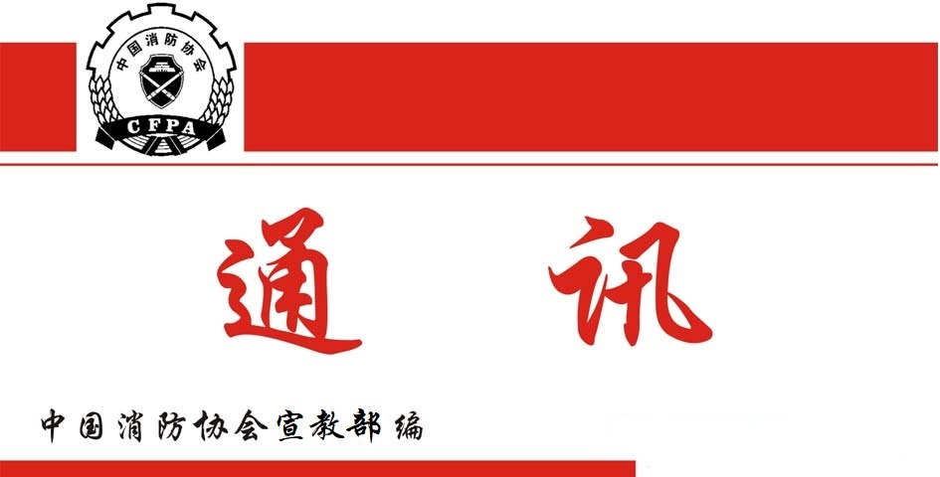

总第290期
2023年12月31日
【工作动态】
●12月15日， 中国消防协会2023年度科技年会在厦门举行。国家消防救援局、福建省消防救援总队专家代表，应急管理部直属消防研究所、消防产品合格评定中心有关负责人，科研机构、高等院校专家学者，省级消防协会及相关领域协会负责人，各地消防企业负责人等代表近400人参加会议。
会上，30项消防科研成果，获颁中国消防协会科学技术创新奖。中国消防协会科学技术创新奖系消防科技领域最高级别的年度民间奖项。此次获奖的30项成果，均拥有自主知识产权，共获332项专利授权和软件著作权，表明国内与消防救援相关的企事业单位自主创新研发实力明显增强，越来越注重原始创新、集成创新，瞄准行业重大需求，加大科研投入，着力解决我国消防领域的关键性技术难题，力求自主可控、先进可靠。中国消防协会会长陈伟明在报告中，全面回顾了一年来紧盯消防科技前沿、助推产业高质量发展的重点工作，对2024年重点工作作了规划部署。
●11月28日，中国消防协会电气防火专业委员会第八届二次会议暨第二十六次电气防火学术研讨会在福建省厦门市召开。中国消防协会会员服务部郝益成主任，福建省消防协会刘清良监事长，电气防火专业委员会第八届主任委员、应急管理部沈阳消防研究所黄军团副所长，电气防火专业委员会副主任委员、中国电力科学研究院教授级高工覃剑，中国矿业大学（北京）徐晓楠教授，应急管理部沈阳消防研究所丁宏军研究员，电气防火专业委员会秘书处主任邸曼研究员等领导、专家参加会议。
●12月6日，中国消防协会耐火构配件分会三届二次会议在天津召开。中国消防协会会员服务部主任郝益成、应急管理部天津消防研究所副所长鲁志宝等领导出席了会议。第三届委员会委员近90人参加会议，会议由委员会秘书处主任、应急管理部天津消防研究所李宝利研究员主持。会后召开了耐火构配件技术交流会。
●12月12日，协会组织召开了《火灾监测服务站建设规范》《火灾报警系统运行维护数据分析指南》《建筑火灾应急处置与救援现场次生灾害监测预警指南》《无人机消防救援操控员》4部团体标准立项审查会。会议邀请科研院所、高等院校、相关企业、消防救援等领域的13名专家组成审查专家组。
专家组在审阅标准立项申请材料的基础上，认真听取了申报单位关于立项必要性、可行性、主要技术内容、与现行有关国家标准和行业标准关系等方面的说明，对标准草案和编制工作提出了明确的和可操作的审查意见。
●12月15日，协会在福建厦门召开消防安全管理员职业技能等级认定工作推进会，协会副会长牛跃光出席会议并讲话。协会办公室主任兼国际事务部主任王欣、宣传教育部主任郭水华、专家委员会办公室主任李国华等领导和已取得中国消防协会批复开展消防安全管理员职业技能等级认定工作批复的单位负责人、认定站建设负责人等80余人参加了会议。
副会长牛跃光在会上充分肯定各地职业技能等级认定工作典型工作经验，强调要着眼火灾防控实际需求，充分认识消防安全管理员职业技能等级认定工作的重要意义，扎实推进消防安全管理职业技能认定工作深入开展。
●12月16日，中国消防协会消防科普教育论坛暨科普教育工作委员会第八届委员会第二次会议在福建省厦门市召开。中国消防协会副会长兼秘书长曹忙根、宣传教育部主任郭水华，科普委副主任李进、副主任兼秘书长纪杰、副主任朱伟、副主任陆兆勇出席会议。来自各省、自治区和直辖市的消防部队、消防协会、科研院所、高等院校、消防企业等单位的70余位专家参加了会议。
曹忙根对科普工作给予了充分肯定，希望科普委委员和专家秉持初心，不断创新工作方法，充分利用丰富多样的宣传形式和手段,扩大科普服务受众范围，为提高全民消防安全素质、维护社会公共消防安全不断做出新贡献
此次科普论坛，来自应急管理部消防产品合格评定中心、清大东方教育科技集团有限公司、广东瑞霖特种设备制造有限公司、应急管理部天津消防研究所、福建飞远教育管理有限公司、乐山应急管理学会、湖南人人居安消防安全服务集团有限公司等单位的7名代表分别就虚拟现实技术在消防科普领域的应用及标准化研究、火灾应急问题与消防科普任务、应急消防科普教育基地模块化建设的探索研究、消防科普教育服务规范等方面进行了分享和交流。
●12月15日，协会在福建省厦门市召开分支机构负责人座谈会。副会长兼秘书长曹忙根、协会相关部门负责人及17个分支机构主任委员、秘书处主任参加会议。
座谈会上，各分支机构负责人分别汇报了2023年度主要工作和2024年工作计划，相互进行了工作交流，并就如何进一步加强和改进分支机构的工作进行了座谈讨论。
曹忙根指出，分支机构是协会组成部分，在协会领导下开展工作，希望各分支机构始终把讲政治放在首位，自觉与党中央对标对表，认真开展主题教育活动，把习近平新时代中国特色社会主义思想转化为坚定理想、锤炼党性和指导实践、推动工作的强大动力；要不折不扣地完成规定动作，各分支机构要充分发挥专业优势，民政部、中国科协部署的工作，提出的要求必须不折不扣的做好，每年都要组织年会、学术交流、专业培训、行业标准编制、行业发展报告撰写等工作，要切实做到在行业内有影响力，发挥示范引领作用，积极宣传党和国家的产业政策，引领行业健康发展；要令行禁止，禁碰“红线”，国家有关部门、法律法规禁止的事项，各分支机构必须坚决贯彻执行，与企业共同召开会议、举办展览、培训、论坛等各类合作活动，要符合20条整治内容规定；要加强联系、及时报送信息，各分支机构要多与协会沟通联系，经常与协会各部门开展工作交流，信息报送形成制度，每月向协会报送工作月报，反映工作动态，充分发挥支撑单位的作用，主动沟通协调，争取关心支持，分支机构之间要加强联系，交流经验，相互支持协作，促进共同发展进步，为推动中国消防事业的发展做出更大的贡献。
●12月21日，协会组织召开了团体标准《建筑电气火灾监测、定位、隔离与溯源系统技术导则》送审稿审查会，邀请科研机构、高等院校及相关企业的9名专家组成审查专家组，标准参编单位和相关领域专业技术人员共8人参会。
审查专家认真听取了标准编制组关于编制工作情况的介绍和征求意见汇总处理情况，对标准文本进行了逐条审查，就重点技术内容与编制组进行了详细的讨论并形成了会议纪要。
●12月28日，协会组织召开了团体标准《海上油田智能消防技术框架要求》送审稿审查会，邀请科研机构、高等院校、行政部门及相关企业的9名专家组成审查专家组，中海油安全技术服务有限公司、中国矿业大学等标准编制单位的46名成员代表参会。
专家认真组听取了标准编制组关于标准编制情况、征求意见及处理情况的介绍，对标准文本进行了逐条审查，就重点技术内容与编制组进行了详细讨论，一致认为送审稿技术内容合理，填补了国家海上油田消防物联网规划设计标准的空白。
【会员之窗】
●中共江苏省社会组织综合委员会近期印发《关于表彰优秀共产党员优秀党务工作者和先进基层党组织的决定》，江苏省消防协会党支部被评为先进基层党组织，协会党支部书记、会长蒋正林同志被评为优秀党务工作者，协会秘书高亚岚同志被评为优秀共产党员。

